**03.06.2024 г №17**

**РОССИЙСКАЯ ФЕДЕРАЦИЯ**

**ИРКУТСКАЯ ОБЛАСТЬ**

**МУНИЦИПАЛЬНОЕ ОБРАЗОВАНИЕ**

**«МАМСКО-ЧУЙСКИЙ РАЙОН»**

**ВИТИМСКОЕ ГОРОДСКОЕ ПОСЕЛЕНИЕ**

**АДМИНИСТРАЦИЯ**

**ПОСТАНОВЛЕНИЕ**

**О внесении изменения в постановление администрации Витимского городского поселения от 27.05.2024 года №13 « Об окончании отопительного сезона 2023-2024 гг.»**

На основании протеста прокурора Мамско-Чуйского района от 31.05.2024 года №7-28-2024/Прдп61-24-20250030, администрация Витимского городского поселения

**ПОСТАНОВЛЯЕТ :**

1. Исключить в пункте 1 постановления администрации Витимского городского поселения от 27.05.2024 года №13 «Об окончании отопительного сезона 2023-2024 гг.» следующие слова «с 20-00 часов 28 мая 2024 года », заменив их следующими словами « с 8-00 часов 29 мая 2024 года».

2. Настоящее Постановление опубликовать в бюллетене нормативно-правовых актов «Витимский вестник» и разместить в сети Интернет на официальном сайте Витимского муниципального образования.

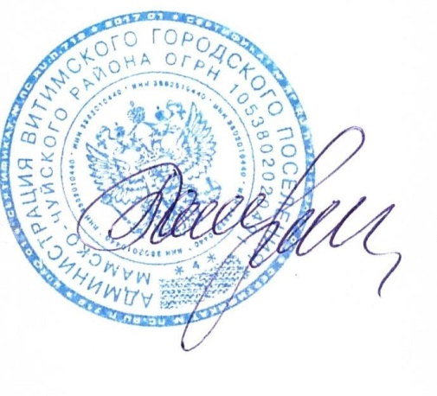 3. Контроль за исполнением данного Постановления оставляю за собой.

Глава Витимского

городского поселения Н.В.Балуткин